Wykaz podręczników do klas Liceum Ogólnokształcącego na rok szkolny 2022/2023 w Szkole Polskiej w Chicago.
Przypominamy, iż uczniowie liceum są zobowiązani do samodzielnego zaopatrzenia się w podręczniki.

Klasa 1 LO do zakupienia we własnym zakresie

Język polski | Opis podręcznika
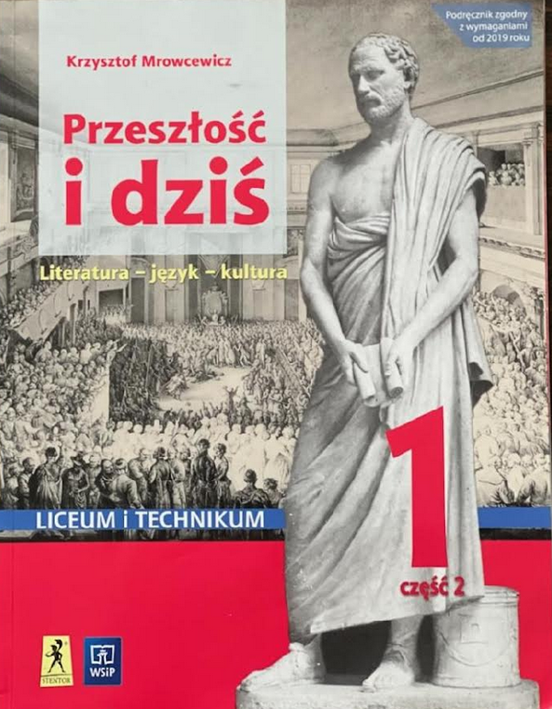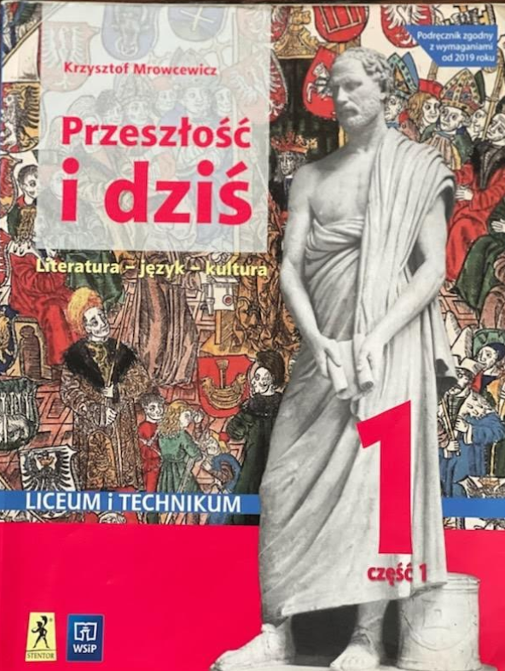część 1 część 2 | Podręcznik zgodny z wymogami od 2019 roku.  Podręcznik dopuszczony do użytku szkolnego przez ministra właściwego do spraw oświaty i wychowania. Wpisany do wykazu podręczników przeznaczonych do kształcenia ogólnego do nauczania języka polskiego.  Etap edukacyjny: III  Typ szkoły: Liceum Ogólnokształcące  Wydawnictwo: Podręczniki przygotowane we współpracy wydawnictw Stentor oraz WSiP.  Autor: Krzysztof Mrowcewicz  „Przeszłość i dziś”
Wiedza o Polsce | Opis podręcznika
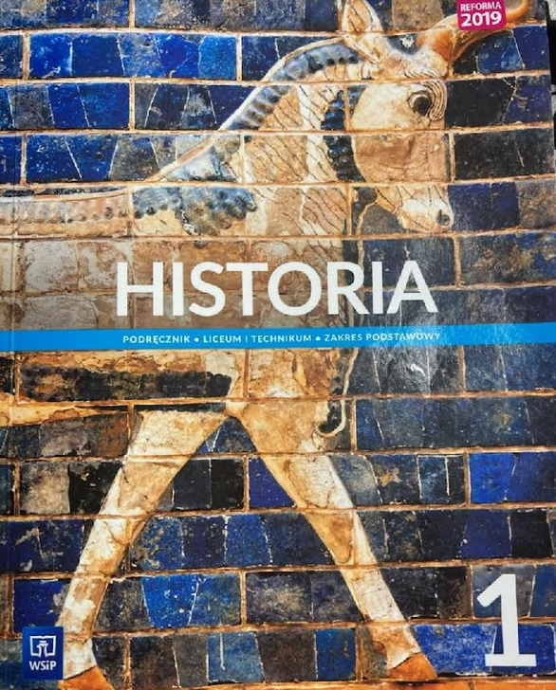 | Podręcznik zgodny z wymogami od 2019 roku.  Podręcznik dopuszczony do użytku szkolnego przez ministra właściwego do spraw oświaty i wychowania. Wpisany do wykazu podręczników przeznaczonych do kształcenia ogólnego do nauczania historii.  Etap edukacyjny: III  Typ szkoły: Liceum Ogólnokształcące  Wydawnictwo: WSiP  Autor: Michał Norbert Faszcza , Radosław Lolo , Krzysztof Wiśniewski  „Historia 1”
Klasa 2 LO do zakupienia we własnym zakresie

Język polski | Opis podręcznika
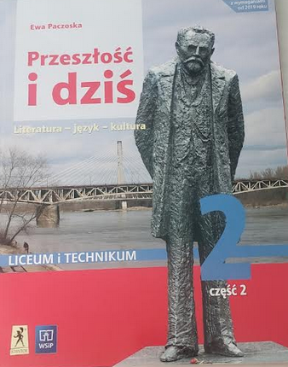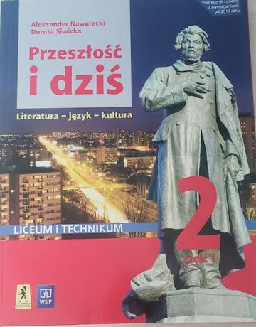część 1 część 2 | Podręcznik zgodny z wymogami od 2019 roku.  Podręcznik dopuszczony do użytku szkolnego przez ministra właściwego do spraw oświaty i wychowania. Wpisany do wykazu podręczników przeznaczonych do kształcenia ogólnego do nauczania języka polskiego.  Etap edukacyjny: III  Typ szkoły: Liceum Ogólnokształcące  Wydawnictwo: Podręczniki przygotowane we współpracy wydawnictw Stentor oraz WSiP.  Autor: cz.1. Aleksander Nawarecki, Dorota Siwicka  cz.2. Ewa Paczoska  „Przeszłość i dziś”
Wiedza o Polsce | Opis podręcznika
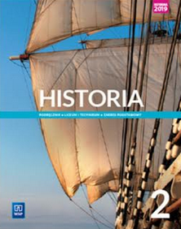 | Podręcznik zgodny z wymogami od 2019 roku.  Podręcznik dopuszczony do użytku szkolnego przez ministra właściwego do spraw oświaty i wychowania. Wpisany do wykazu podręczników przeznaczonych do kształcenia ogólnego do nauczania historii.  Etap edukacyjny: III  Typ szkoły: Liceum Ogólnokształcące  Wydawnictwo: WSiP  Autor: praca zbiorowa  „Historia 2”
Klasa 3 LO do zakupienia we własnym zakresie

Język polski | Opis podręcznika
część 1 część 2  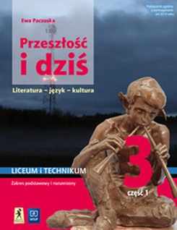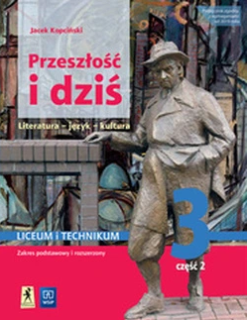 | Podręcznik zgodny z wymogami od 2019 roku.  Podręcznik dopuszczony do użytku szkolnego przez ministra właściwego do spraw oświaty i wychowania. Wpisany do wykazu podręczników przeznaczonych do kształcenia ogólnego do nauczania języka polskiego.  Etap edukacyjny: III  Typ szkoły: Liceum Ogólnokształcące  Wydawnictwo: Podręczniki przygotowane we współpracy wydawnictw Stentor oraz WSiP.  Autor: Ewa Paczoska  „Przeszłość i dziś”
Wiedza o Polsce | Opis podręcznika
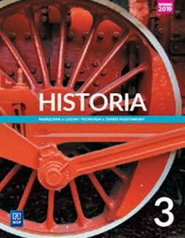 | Podręcznik zgodny z wymogami od 2019 roku.  Podręcznik dopuszczony do użytku szkolnego przez ministra właściwego do spraw oświaty i wychowania. Wpisany do wykazu podręczników przeznaczonych do kształcenia ogólnego do nauczania historii.  Etap edukacyjny: III  Typ szkoły: Liceum Ogólnokształcące  Wydawnictwo: WSiP  Autor: Jarosław Czubaty, Piotr Szlanta  „Historia 3”
Klasa 4 LO do zakupienia we własnym zakresie

Język polski | Opis podręcznika
Nauczyciel języka polskiego prześlę informację o podręczniku na maile do rodziców
zaraz po ukazaniu się w sprzedaży.
Wiedza o Polsce | Opis podręcznika
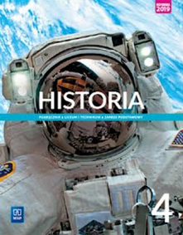 | Podręcznik zgodny z wymogami od 2019 roku.  Podręcznik dopuszczony do użytku szkolnego przez ministra właściwego do spraw oświaty i wychowania. Wpisany do wykazu podręczników przeznaczonych do kształcenia ogólnego do nauczania historii.  Etap edukacyjny: III  Typ szkoły: Liceum Ogólnokształcące  Wydawnictwo: WSiP  Autor: praca zbiorowa  „Historia 4”

